Sécuriser les accès distants via un VPN

Apt-get update
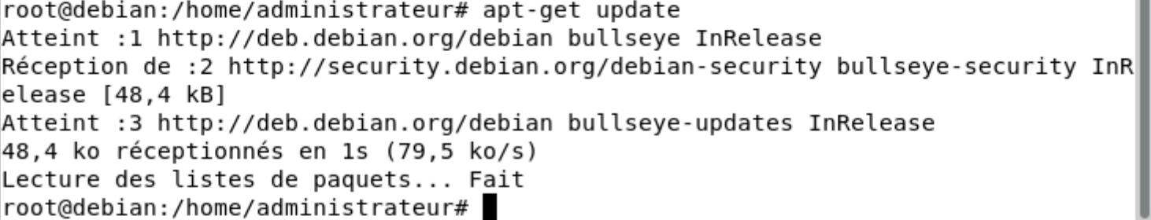
Apt-get install wireguard
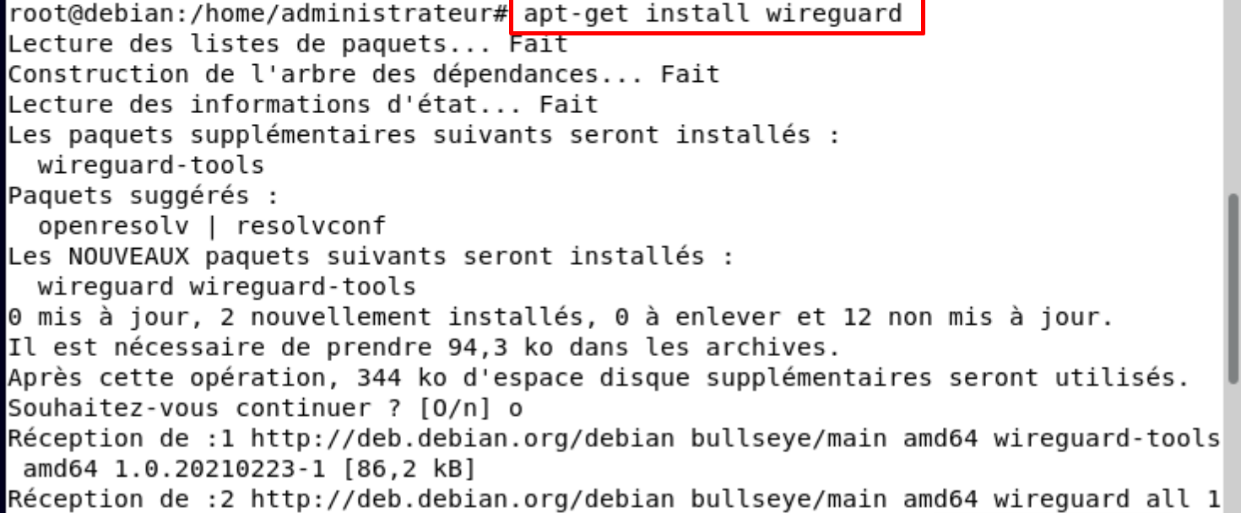
À l'aide de la commande "wg" nous devons générer une clé privée et une clé publique : indispensable pour l'authentification entre deux paires, c'est-à-dire le serveur et un client (qui devra aussi disposer d'un couple de clés).
Nous allons créer la clé privée "/etc/wireguard/wg-private.key" et la clé publique "/etc/wireguard/wg-public.key" grâce à cet enchaînement de commandes :
Sudo cat /etc/wireguard/wg-private.key
Il est temps de créer un fichier de configuration dans "/etc/wireguard/". Par exemple, nous pouvons nommer ce fichier "wg0.conf", si l'on estime que l'interface réseau associée à WireGuard sera "wg0", sur le même principe que l'on trouve "eth0", par exemple.

sudo nano /etc/wireguard/wg0.conf
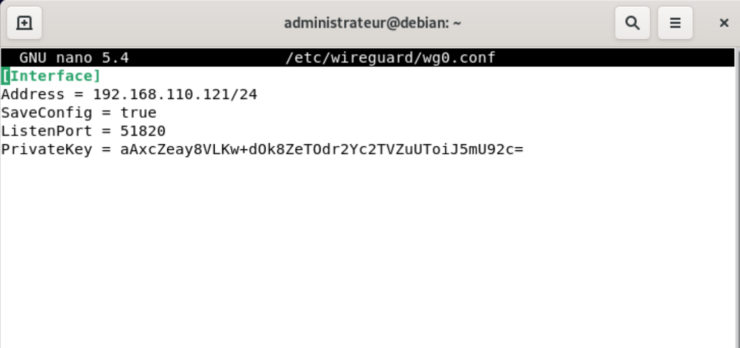

Montage de l’interface wg0
sudo wg-quick up wg0
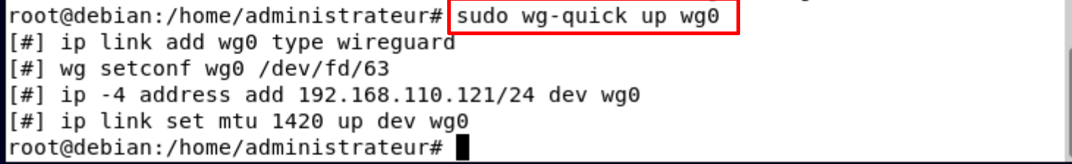
Ip a pour verifier que l’interface a bien été montée.
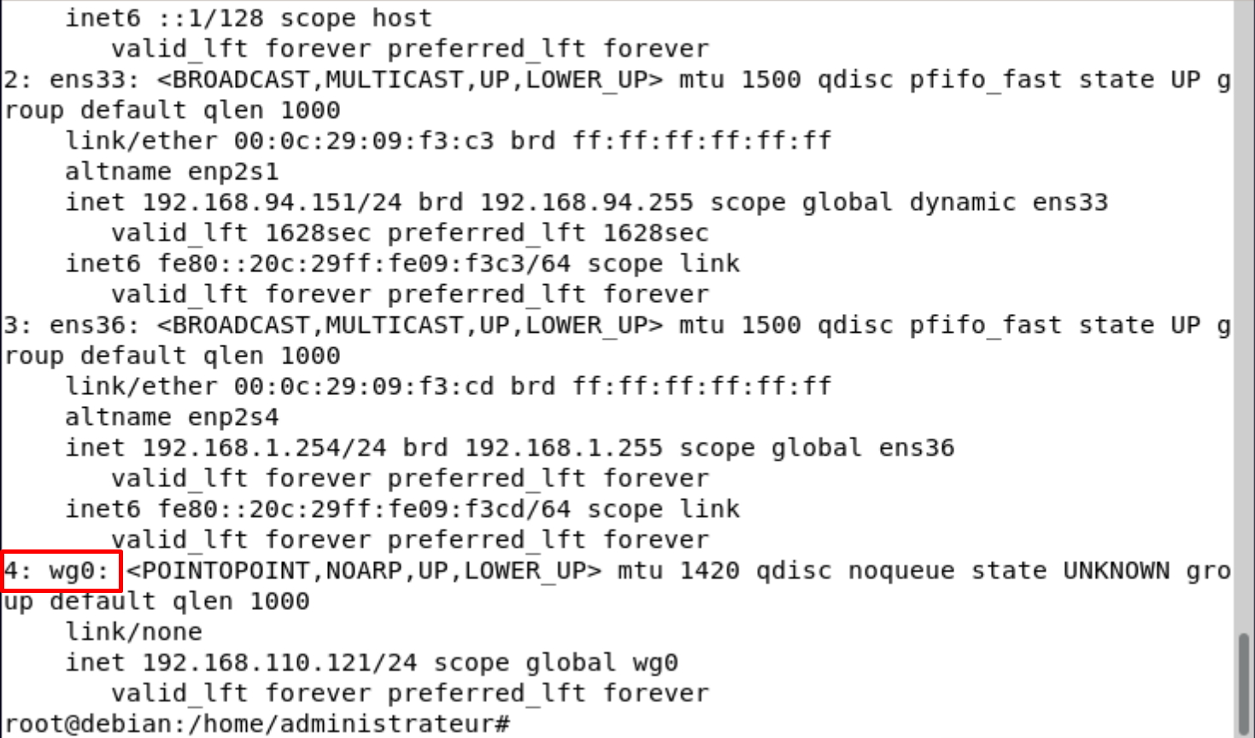

Afficher l’état de l’interface :
Sudo wg show wg0

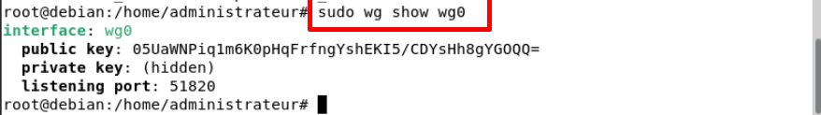

Démarrage automatique du service :
sudo systemctl enable wg-quick@wg0.service
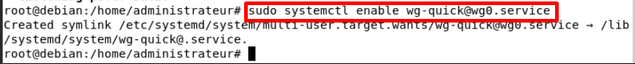

Activation de l’IP FORWARDING :
sudo nano /etc/sysctl.conf
Puis on décomment cette ligne
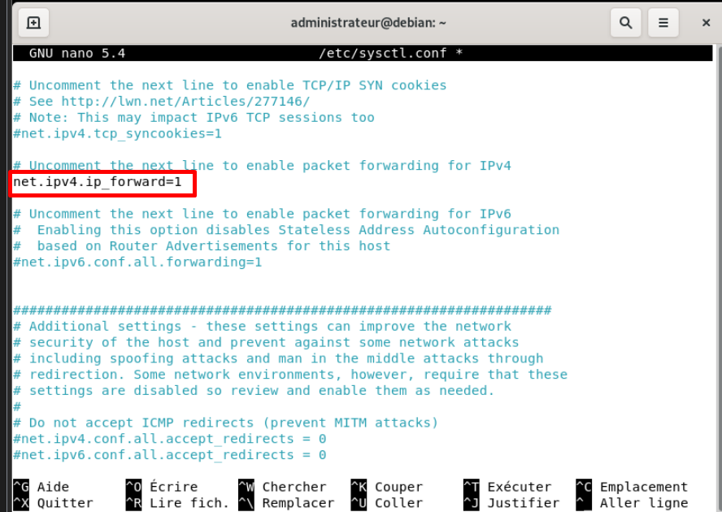

Activation de l’IP masquerade :
Pour que notre serveur puisse router correctement les paquets et que le LAN distant soit accessible à la machine Windows, il faut activer l'IP Masquerade sur notre serveur Debian. C'est en quelque sorte l'activation du NAT. Je vais effectuer cette configuration sur le pare-feu Linux au travers d'UFW que j'ai l'habitude d'utiliser (tutoriel ufw sur Debian).
Si vous n'avez pas encore UFW et que vous souhaitez le mettre en place (vous pouvez aussi passer par Nftables), commencer par l'installer :

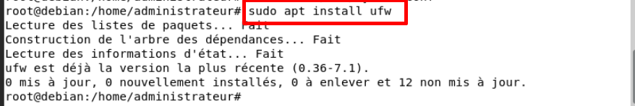

Ensuite il faut autoriser le SSH pour ne pas perdre la main sur le serveur distant :
sudo ufw allow 22/tcp
On doit aussi autoriser le port 51820 en UDP car c’est le port qu’on utilise pour WireGuard :
sudo ufw allow 51820/udp

sudo nano /etc/ufw/before.rules

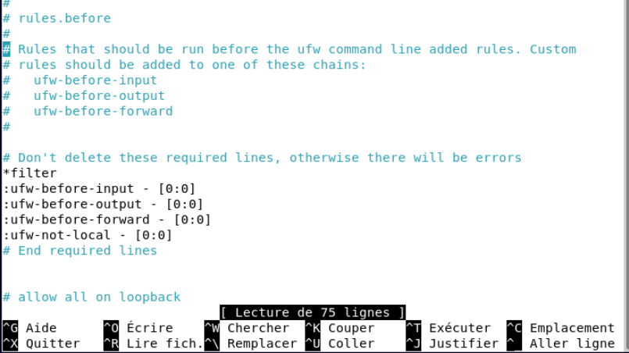

# NAT - IP masquerade
*nat
:POSTROUTING ACCEPT [0:0]
-A POSTROUTING -o ens192 -j MASQUERADE

# End each table with the 'COMMIT' line or these rules won't be processed
COMMIT

Installer WIREGUARD sur poste utilisateur windows
Ajouter un tunnel vide
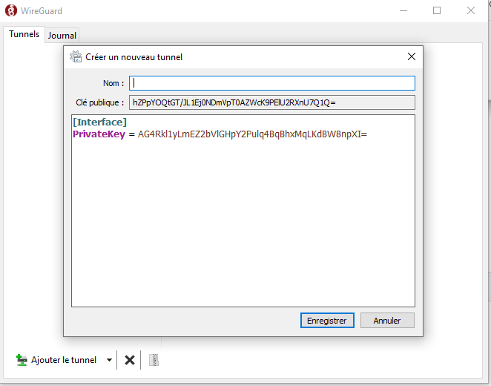

test

